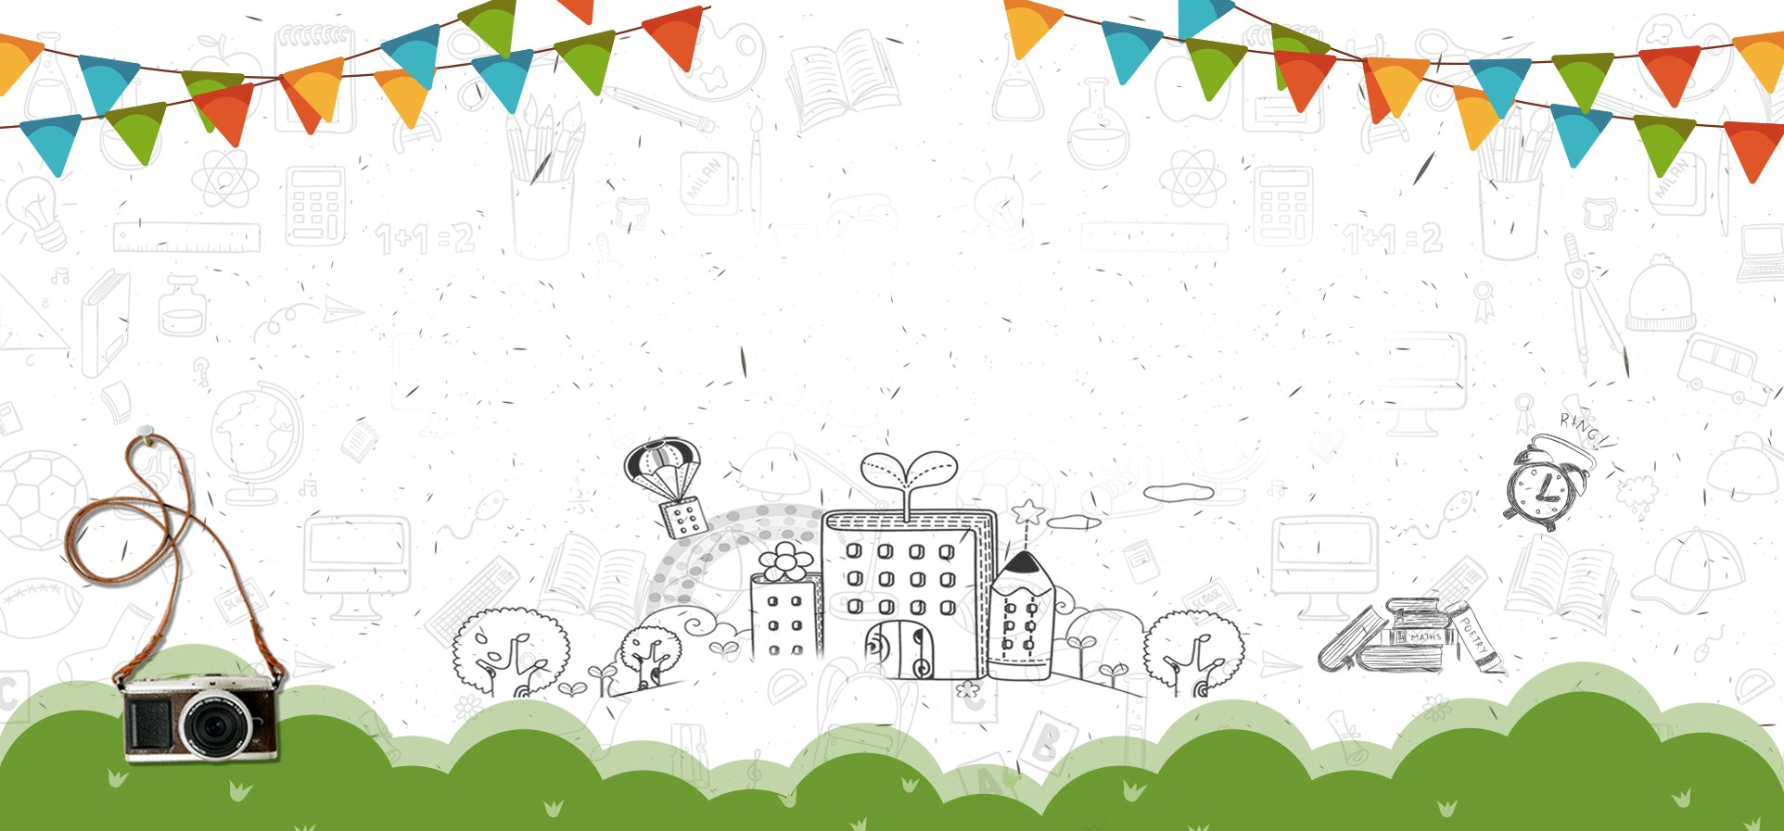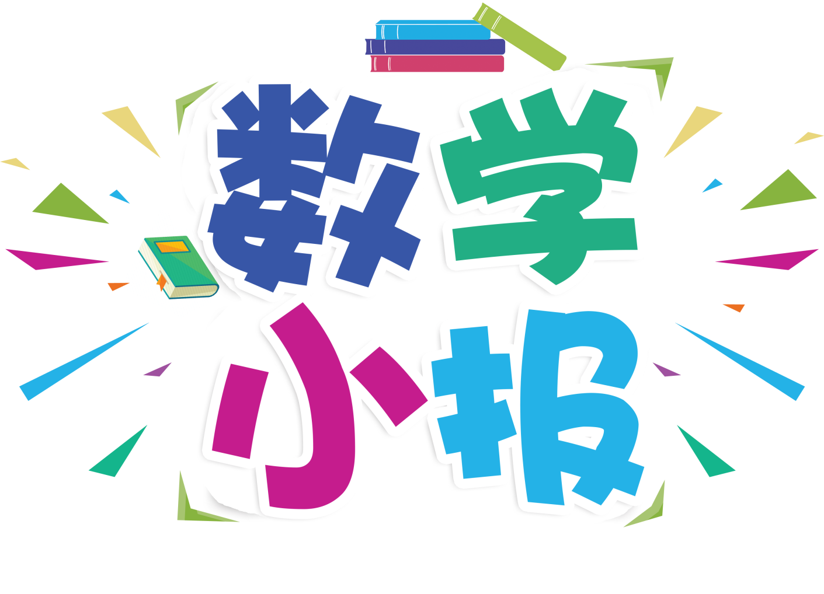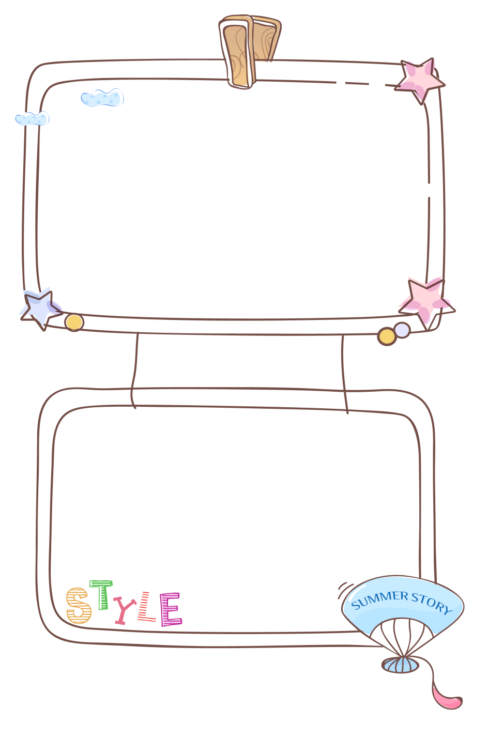

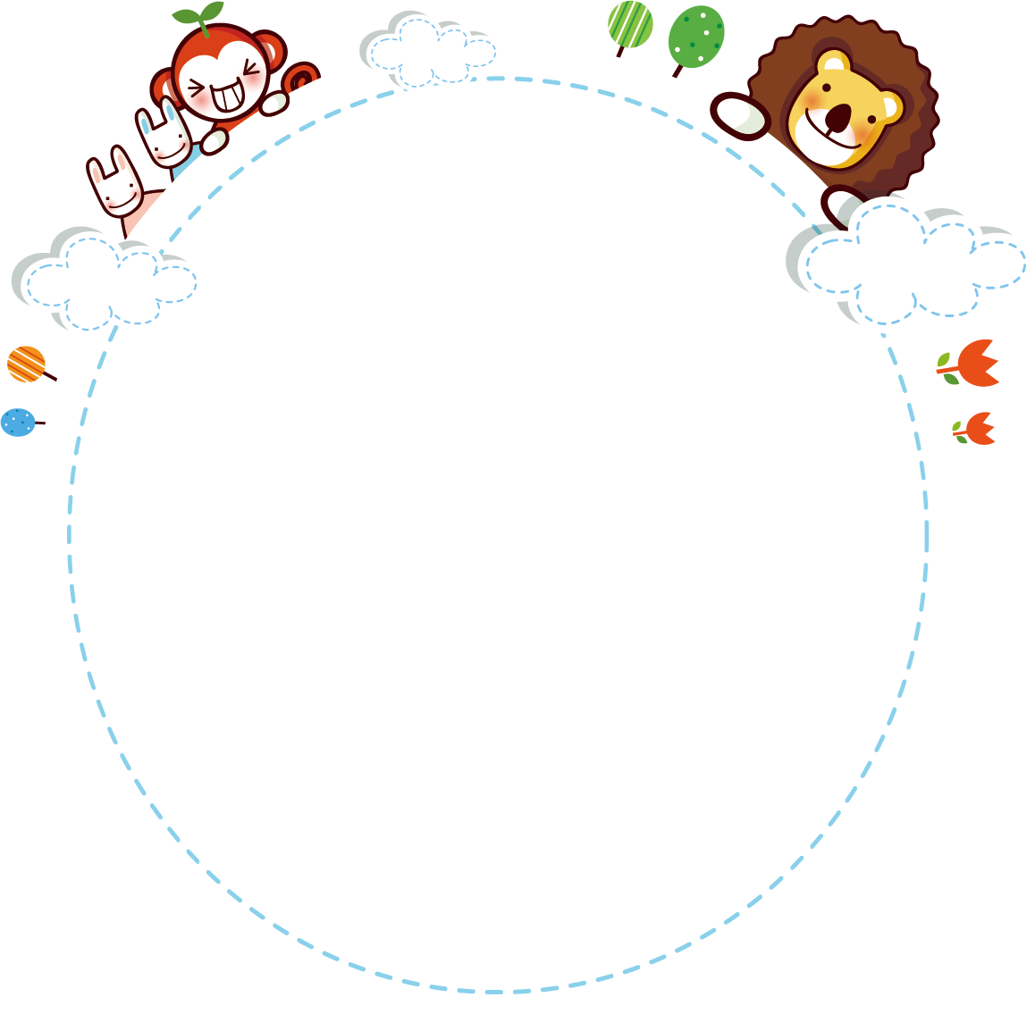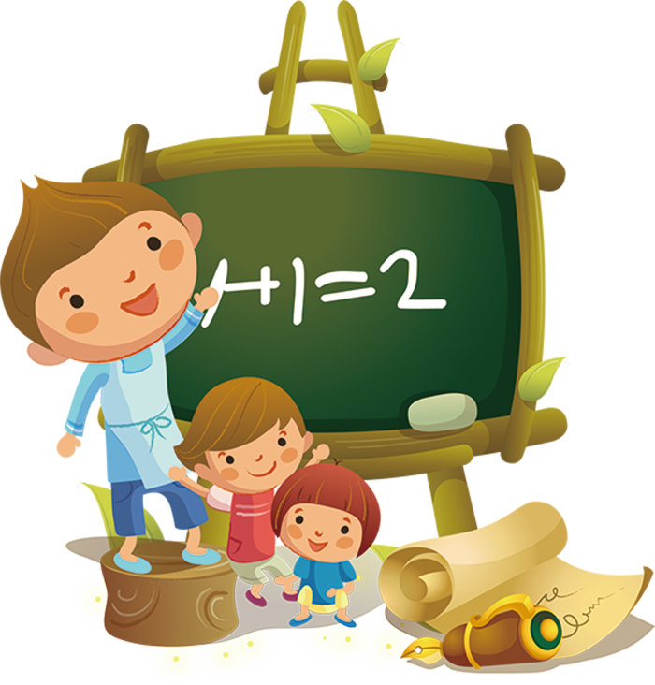





数学起源

数学希腊语:;英语:Mathematics)，源自于古希腊语的其有学习、学问、科学之意.古希腊学者视其为哲学之起点，"学问的基础".在中国古代，数学叫作算术，又称算学，最后才改为数学.中国古代的算术是六艺之一(六艺中称为"数")。数学起源于人类早期的生产活动，古巴比伦人从远古时代开始已经积累了一定的数学知识，并能应用实际问题.从数学本身看，他们的数学知识也只是观察和经验所得，没有  
 综合结论和证明，但也要充分肯定  
 他们对数学所做出的贡献。

例如在“比例的意义和基本性质”的导入中，我设计了这样一段：你们知道在我们人体上的许多有趣的比例吗？将拳头翻滚一周，它的长度与脚底长度的比大约是1：1，脚底长与身高长的比大约是1：7……知道这些有趣的比有很多用处，到商店买袜子，只要将袜子在你的拳头上绕一周，就会知道这双袜子是否合适你穿。

数学与生活

**你来猜一猜**

**数学名言**

1.二分之一个证明等于0。 —— 高斯

2.在数学中最令我欣喜的，是那些能够被证明的东西。 —— 罗素

3.天才是百分之一的灵感，百分之九十九的汗水。 —— 爱迪生

4.数学是各式各样的证明技巧。 ——维特根斯坦

老师出了一道题：8÷2=？ 随后问大家："8分为两半等于几？"皮皮回答："等于0！" 老师说："怎么会呢？" 皮皮解释："上下分开！" 丁丁说道："不对，等于耳朵！" 老师："哦？" 丁丁回答："左右分开呗！"小  
 朋友你来猜一猜  
 是多少呢？